

Стресс

на рабочем месте

антистрессовый блокнот

Стресс – это не то, что с вами случилось, а то, как Вы это воспринимаете.


Автор-составитель: И.В.Кравчук, педагог-психолог

Рецензент: Петрова И.Ю., старший воспитатель МАДОУ «ЦРР – Детский сад №396» Приволжского района г. Казани

Воспитатель относится к числу тех профессий, представители которых
отличаются высокой эмоциональной нагруженностью и стрессонасыщенностью. Отрицательно окрашенные психологические состояния педагога снижают эффективность воспитания и обучения детей, повышают конфликтность во взаимоотношениях с воспитанниками, родителями, коллегами, способствуют возникновению и закреплению в структуре характера и профессиональных качествах негативных черт, разрушают психическое здоровье.
Каждому педагогу в ДОУ нужна психологическая поддержка в виде информационной печатной продукции («всегда под рукой») с советами, экспресс-методами быстрого восстановления психологических сил, которые могут провести сами же педагоги.

Данное пособие рекомендуется всем, кто любит свою работу и

заботится о себе.

Цель – оказание психологической помощи педагогам для сохранения и укрепления здоровья, профилактики эмоционального выгорания в педагогической деятельности.

Задача: Способствовать самостоятельному применению теоретических знаний на практике: навыки регуляции психоэмоциональных состояний, снятия эмоционального и мышечного напряжения, развития эмоциональной устойчивости и уверенности, повышения самооценки педагогов, повышения мотивации на удачу, счастье, добро и успех.

Казань: «Лесная сказка», 2018


Стресс – это совокупность защитных физиологических реакций, возникающих в организме животных и человека в ответ на воздействие неблагоприятных факторов. Выделяют положительную (эустресс) и отрицательную (дистресс) формы стресса.

- случае эмоционально положительного стресса стрессовая ситуация непродолжительна, и Вы ее контролируете. Обычно в этих случаях опасаться нечего: Ваш организм сможет быстро отдохнуть и восстановиться после взрыва активности всех систем.

Стресс - это реакция организма на раздражение. Во время стресса появляется избыток энергии. При возникновении какой-либо опасности мышцы организма напрягаются, учащается сердцебиение и пульс. Организму необходимо выплеснуть накопившийся «заряд».

Чтобы энергия не стала разрушительной, нужно

вовремя взять себя в руки и направить ее потенциал в положительное русло.

«Стресс – это аромат и вкус жизни. Поскольку стресс связан с любой деятельностью, избежать его может лишь тот, кто ничего не делает. Но кому приятна жизнь без дерзаний, без успехов, без ошибок? Поэтому важно научиться не избегать стресса, а находить удовольствие от него».

Ганс Селье



Решения могут быть разными. Важно заняться тем,

что дает энергию и душевный подъем.

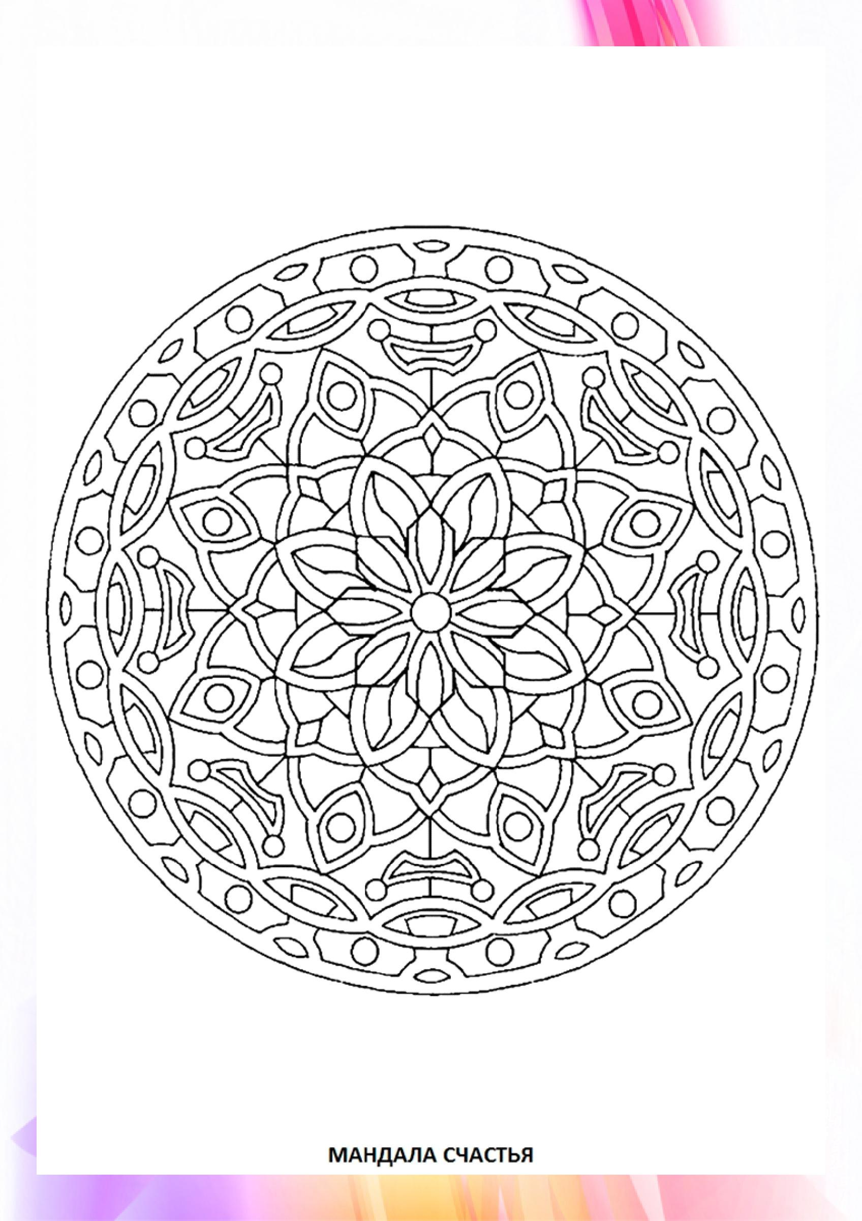


ВИДЫ СТРЕССОВ

Различают кратковременный (острый) и долговременный (хронический) стрессы. Они по-разному отражаются на здоровье.

Долговременный несет более тяжелые последствия.

Для острого стресса характерны быстрота и неожиданность, с которой он происходит. Крайняя степень острого стресса – шок. Шок, острый стресс часто переходят в стресс хронический – долговременный. Шоковая ситуация прошла, Вы оправились от потрясения, но воспоминания о пережитом возвращаются снова и снова.

Долговременный стресс не обязательно является следствием острого. Он часто возникает из-за малозначительных, казалось бы, факторов, но постоянно действующих и многочисленных

(например, неудовлетворен-ность работой, напряженные отношения с коллегами и начальством…)

Физиологический стресс возникает в результате прямого воздействия на организм различных негативных факторов (боль, холод, жара, голод, жажда, физические перегрузки…)

Информационный стресс возникает при информационных перегрузках. Когда человек, несущий большую ответственность за последствия своих действий, не успевает принимать верные решения. Очень часты информационные стрессы в работе диспетчеров, операторов технических систем управления.

Психологический стресс вызывают факторы, действующие своим сигнальным значением: обман, обида, угроза, опасность, перегрузки…

Эмоциональный стресс имеет место в ситуациях, угрожающих безопасности человека (преступления, аварии, войны, тяжелые болезни…), его социальном статусу, экономическому благополучию, межличностным отношениям (потер работы, семейные проблемы…)



Во мне заложен огромный потенциал роста.

Я даю возможность проявиться моим

лучшим качествам.

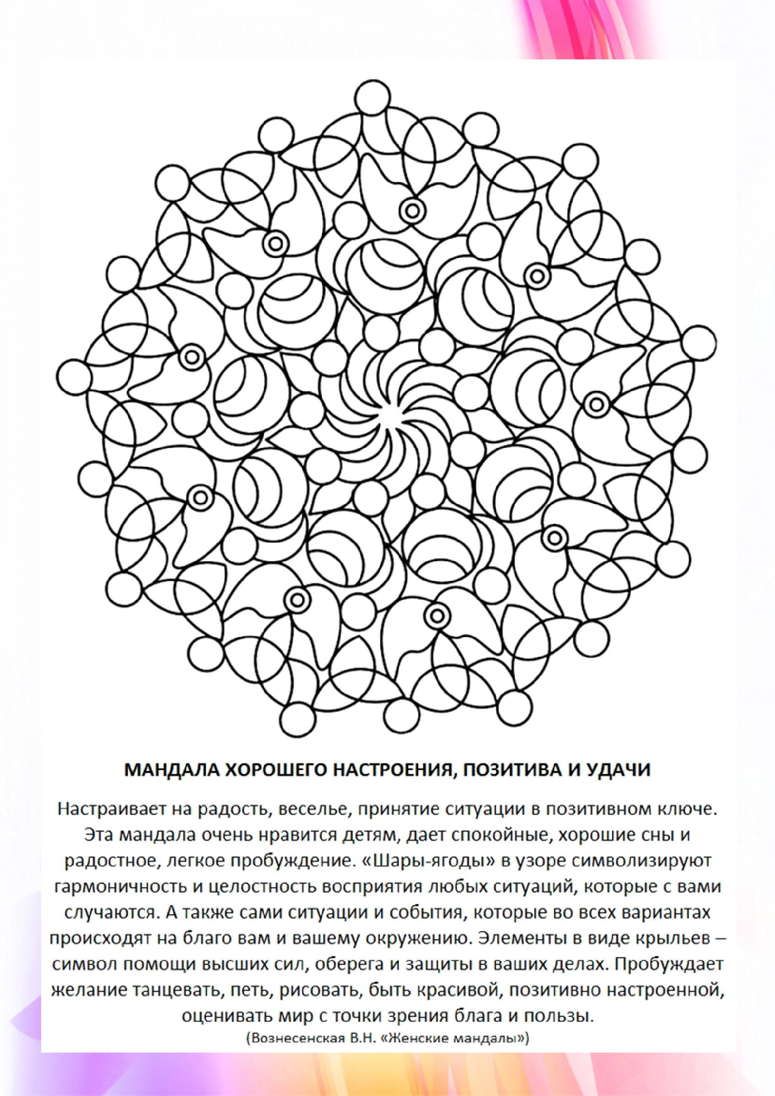

СИМПТОМЫ

- Недостаточный сон, бессонница

- Плохое общее состояние здоровья

- Тошнота, головокружение. Безразличие к еде

- Гипертензия (повышенное давление)

- Пессимизм, цинизм и черствость в работе и личной

жизни

- Ощущениефрустрацииибеспомощности,

безнадежность

- Раздражительность, агрессивность

- Тревога, усиление иррационального беспокойства,

неспособность сосредоточиться

- Нервные рыдания, истерики, потеря идеалов,

надежд, профессиональных перспектив

- Преобладает чувство одиночества

- Быстрое наступление усталости, частое желание отдохнуть. Малая физическая нагрузка

- Ощущение недостатка поддержки со стороны семьи,

друзей, коллег

- Оправдание употребления табака, алкоголя

- Импульсивное эмоциональное поведение

- Уменьшение интереса к новым идеям в работе

- Увеличение предпочтения стандартным шаблонам,

рутине, нежели творческому подходу

- Формальное выполнение работы

- Отсутствие времени и энергии для социальной активности

- Уменьшение активности и интереса к досугу, хобби

Я принимаю решение мыслить позитивно, не в зависимости
от того, что происходит в окружающем мире.

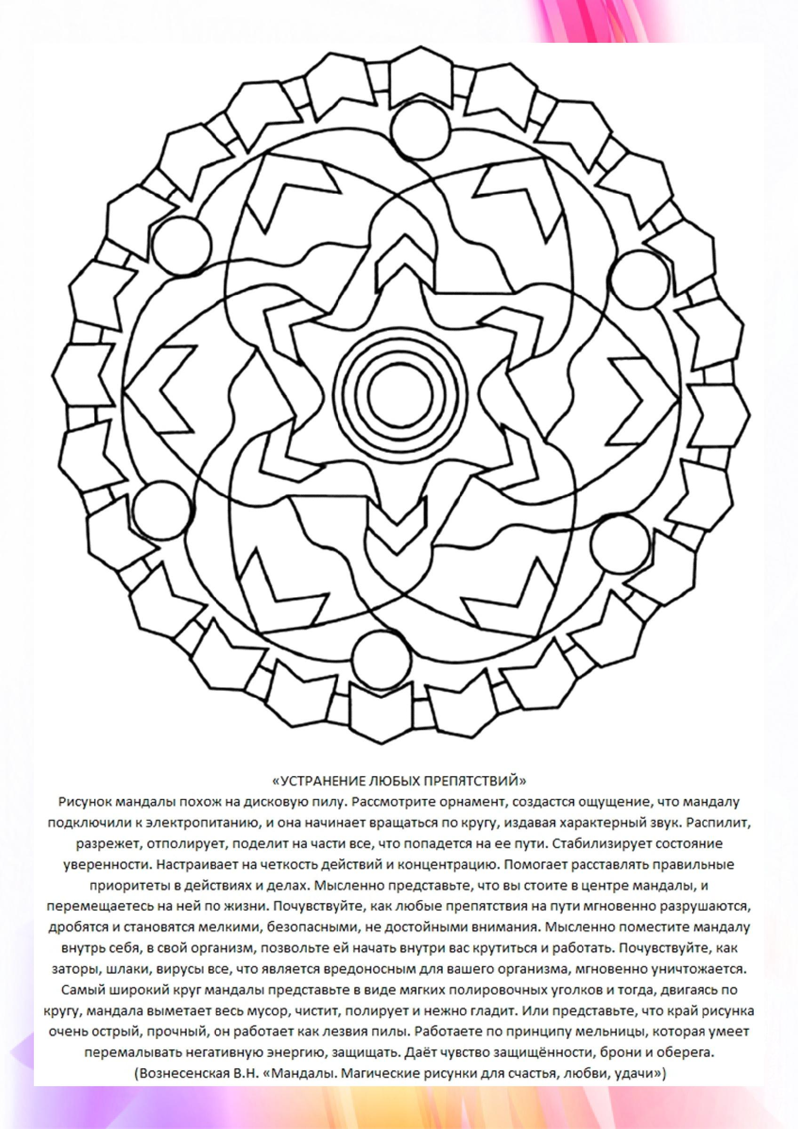


Основные составляющие

Ш Эмоциональное истощение – чувство эмоциональной опустошенности и усталости, вызванное работой

  - Деперсонализация – циничное, безразличное отношение к труду

- объектам своего труда

  - Редукция персональных достижений – возникновение чувства некомпетентности в своей профессиональной сфере, осознание неуспеха в ней

Группы риска

«Педантичный» тип – характеризуется добросовестностью, возведенной в абсолют, чрезмерной болезненной аккуратностью, стремлением в любом деле добиться образцового порядка (пусть в ущерб себе!!!)

«Демонстративный» тип – характеризуется стремлением первенствовать во всем, всегда быть на

виду. Свойственна высокая степень истощаемости при выполнения незаметной, рутинной работы. Переутомление проявляется в излишней раздражительности, гневе.

«Эмотивный» тип – характеризуется противоестественной чувствительностью и впечатлительностью. Их отзывчивость, склонность воспринимать чужую боль как собственную граничит с патологией, с саморазрушением. И все это при явной нехватке сил сопротивляться любым неблагоприятным обстоятельствам.

Сегодня у меня есть все, чтобы создавать свой успех
легко и радостно.

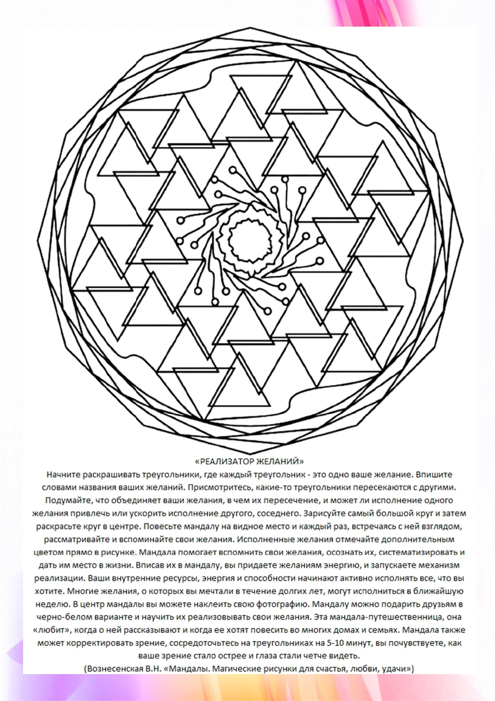


Способы профилактики стрессовых ситуаций

Мероприятия работодателя:

Исследование причин возникновения стрессов, выявление

факторов риска и проблем в здоровье, внедрение программ для

физической активности, проведение социальных и культурных

мероприятий…

Улучшение условий труда, создание для сотрудников,

испытывающих стресс, определенной обстановки на рабочем

месте, установление гибкого графика работы, системы

поощрений…

Проведение обучения профилактическим методам.

Действия сотрудников:

Создавать приятные отношения со всеми коллегами; устанавливать реалистичные сроки для исполнения важных проектов.

Ежедневно находить время, чтобы расслабиться, ходить пешком, не откладывать работу с неприятными проблемами.

Улучшение навыков борьбы со стрессом (обсуждение после критического события, физические упражнения, полноценный сон, регулярный отдых…)

Обучение техникам расслабления (релаксации): прогрессивная мышечная релаксация, аутогенная тренировка, самовнушении

Умение разделять ответственность за результат, умение говорить «нет»

Хобби (спорт, творчество, природа)

Поддержание стабильных партнерских отношений Фрустрационная профилактика (уменьшение ожиданий)

Я излучаю спокойствие и радость!

Я в гармонии с жизнью и с самим собой!

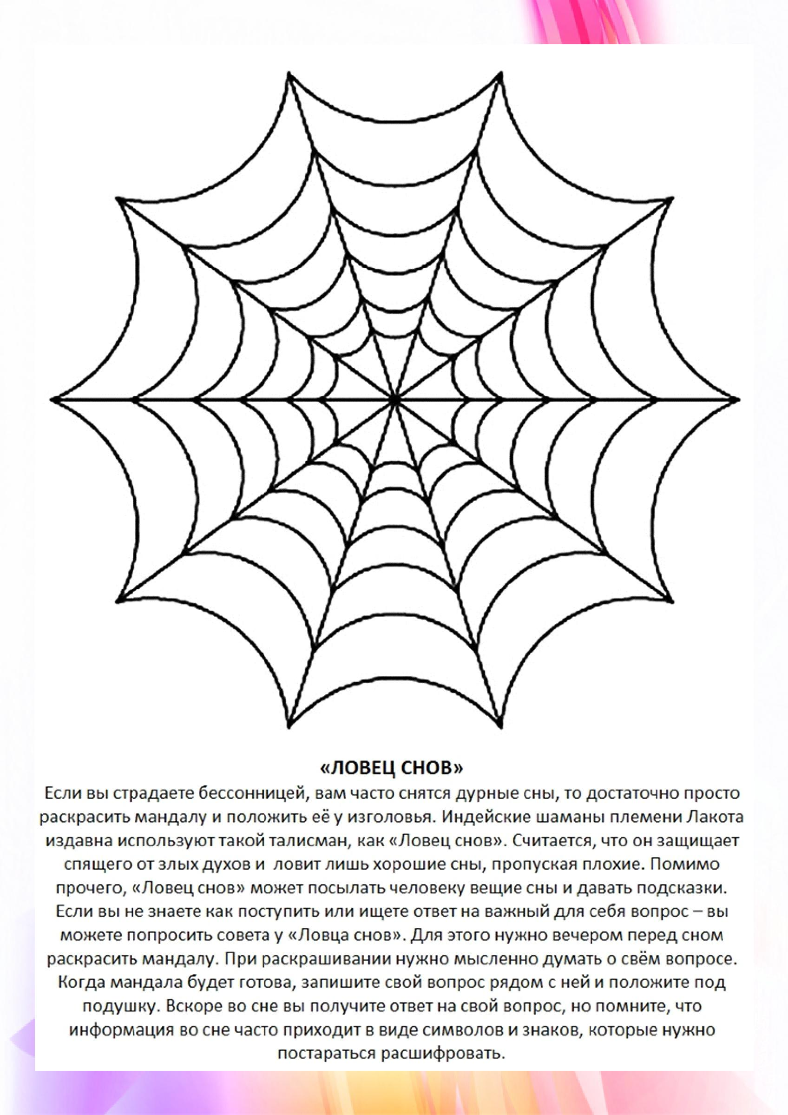

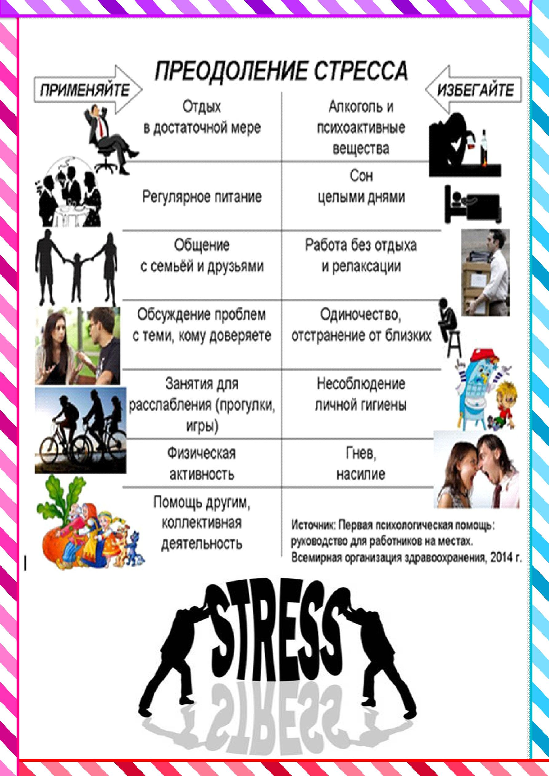

Я привлекаю в свою жизнь духовное и материальное

благополучие.

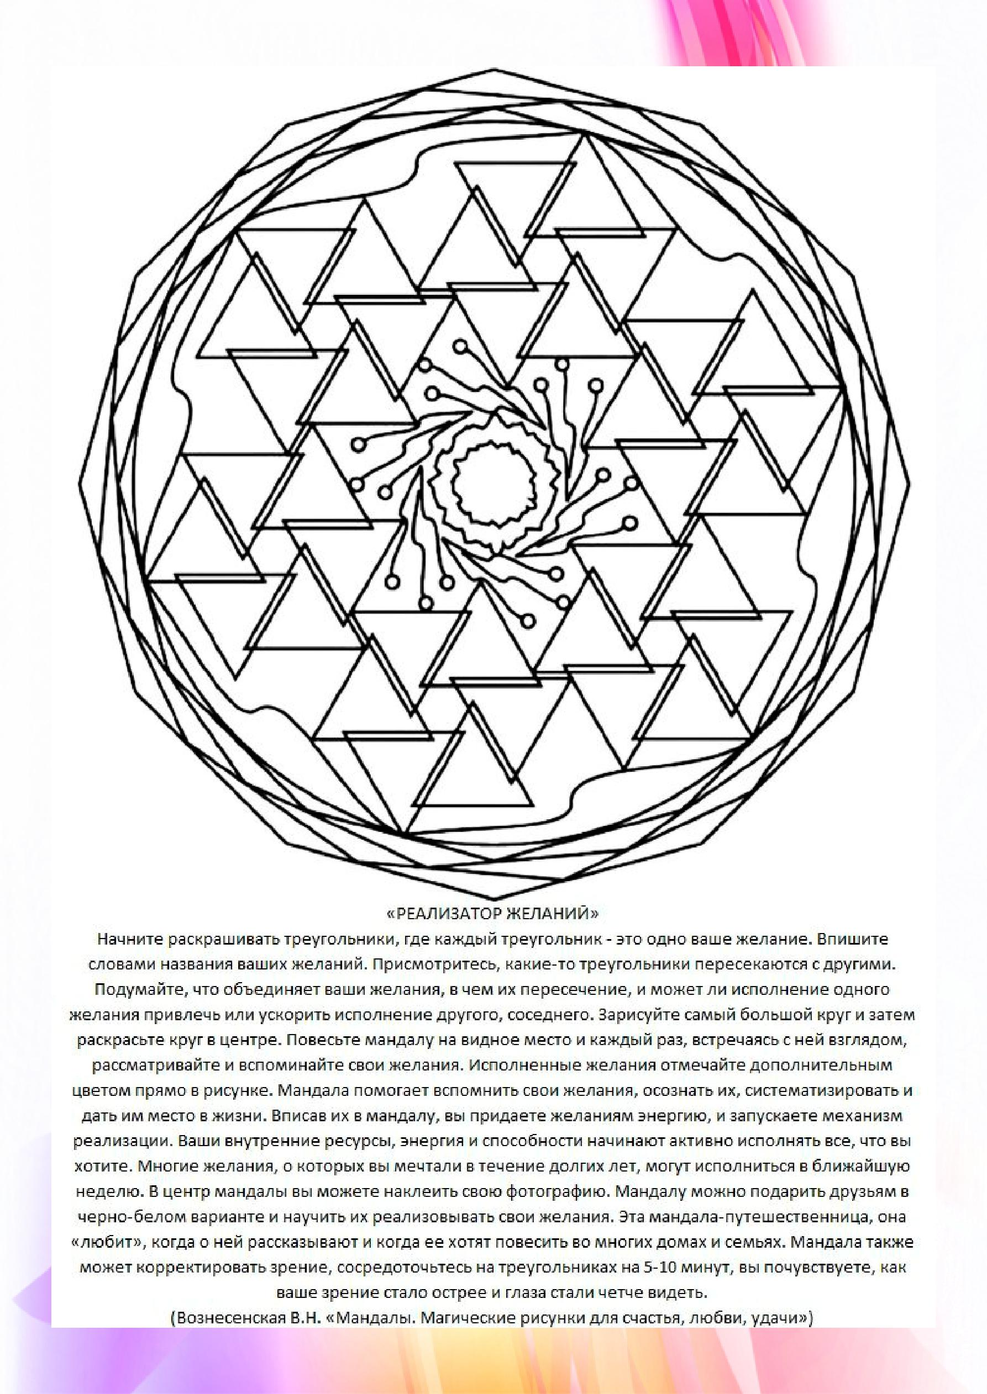



Эффективные рекомендации

по преодолению стресса

Проанализируйте стрессовую ситуацию. Это поможет Вам в будущем избежать подобного. Определите шаги изменения своего поведения и отношения к сложившейся ситуации. Обозначьте для себя проблему, которая Вас «цепляет», найдите аргументы, чтобы убедить себя в том, что это временное явление, и оно скоро пройдет.

Переключитесь. Займитесь делом, не имеющим ничего общего с причиной Вашего расстройства.

Примите душ, теплую ванну с приятным для Вас ароматом.

Послушайте любимую музыку.

Больше двигайтесь и занимайтесь физическим трудом. Для снятия стресса больше всего подходят: быстрая ходьба, бег трусцой, езда на велосипеде, ходьба на лыжах, купание, обливание, ванны, душ, посещение бассейна, бани, сауны.
Выговоритесь. Хорошо, если рядом есть доброжелательный и умеющий слушать собеседник.

Полезно выпустить пар. Освободите себя от отрицательной энергии. Главное, чтобы от этого никто не пострадал.



Поплачьте. Не копите в себе раздражение и обиду.

Помогите другому. Переключив свою энергию на помощь, Вы выигрываете вдвойне. Сделайте доброе дело, и вы избавитесь от плохого настроения, ибо творить добро всегда приятно.

Соприкоснитесь с природой. Выезжайте за город, на дачу, в лес. Учитесь радоваться голубому небу, журчащему ручейку, полевой ромашке. Длительная поездка по незнакомым местам – тоже очень хорошая терапия.

Будьте оптимистом. Научитесь видеть во всем только хорошее. Учитесь подбадривать себя и смотреть на жизнь позитивно.

Но ни в коем случае не ложитесь на диван, у диван, уставившись в потолок, и не предавайтесь размышлениям о том, что «жизнь кончена».

Работа над собой по преодолению стресса – это труд. Он

будет вознагражден, когда однажды утром, встав с постели, Вы

почувствуете прилив бодрости и энергии, порадуетесь пению птиц

за окном и скажете:

«Жизнь прекрасна!»



Я пребываю в состоянии уверенности и счастья.



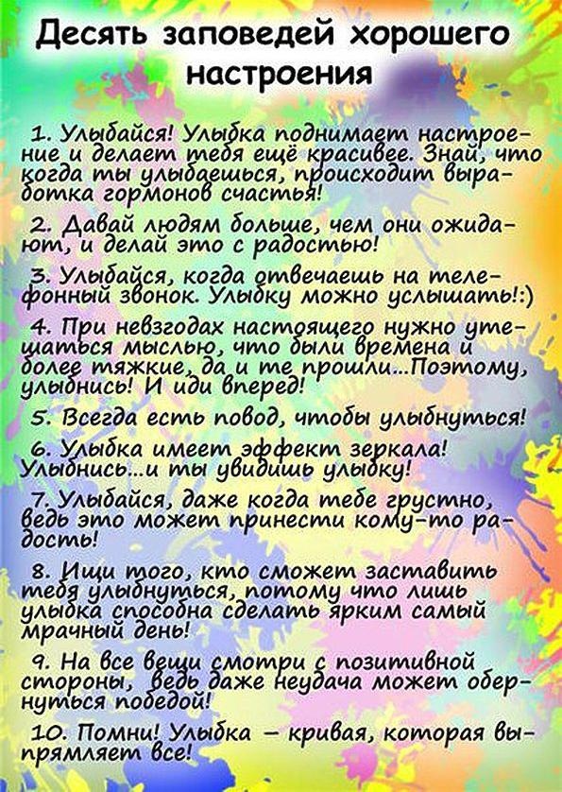

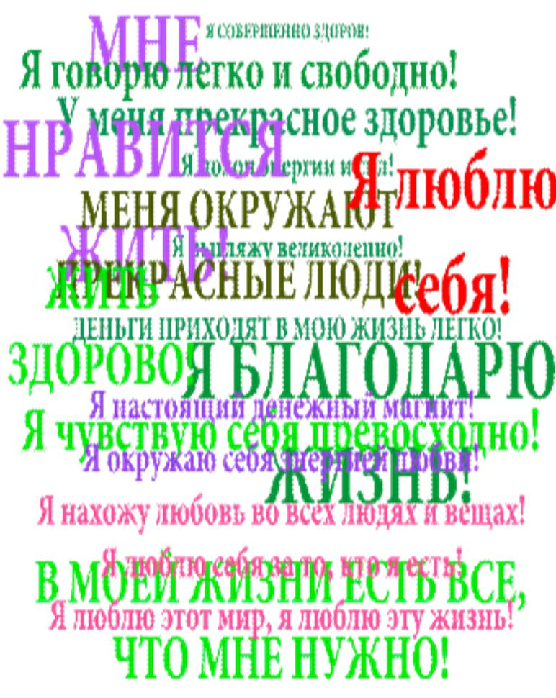

Любое дело я выполняю с глубоким старанием,

с верой и искренностью.





У меня все хорошо, и с каждым днем

становиться еще лучше!





- полна сил, мне легко двигаться, дышать, радоваться жизни. Чем больше энергии я трачу, тем

больше ее становиться. Её достаточно для реализации всех моих планов и мечтаний.





Я счастливый человек!




Рецепт Сказка

Чтоб дом был счастливым, наполненным лаской,

- дам вам рецепт под названием «Сказка». Не сложный, но верный, его соблюдайте.
Согласны? Ну что же, тогда приступайте.

Шесть чашек ЛЮБВИ вы смешайте с ЗАБОТОЙ, Три ложки ДОВЕРИЯ, чашку РАБОТЫ,

Две чашки ПРОЩЕНЬЯ и горсть ДОБРОТЫ, Добавьте чуть ВЕРНОСТИ, нежной МЕЧТЫ.

Три чашки НАДЕЖДЫ и ДРУЖБЫ пол миски, Стакан УВАЖЕНИЯ к старшим и близким. Две ложечки СМЕХА, немного УДАЧИ,
Щепотку ТЕРПЕНЬЯ. И ваша задача

Всё сдобрить УЛЫБКОЙ сердечной и ЛАСКОЙ, И с утренним кофе подать эту «Сказку».

АВТОР - СОСТАВИТЕЛЬ: И.В. КРАВЧУК

